**Дата:** 09.11.2021 **Урок:** фізична культура **Клас:** 4-А

**Вчитель:** Мугак Н.І.

**Тема уроку: *Організаційні вправи, загальнорозвивальні вправи. Елементи акробатики: «міст» із положення лежачи. Елементи акробатики. Рухлива гра «Дискотека».***

**Опорний конспект**

**І. ВСТУПНА БЕСІДА**

1. Бесіда «Правила безпеки під час занять акробатики»

* Акробатику треба виконувати лише в спортивному взутті.
* Приземлення має бути м’яким, на обидві ноги, з поступовим присіданням. Не приземляйся на руки, щоб не травмуватися.
* Акробатику виконуй тільки тоді, коли попередній стрибун покинув місце приземлення.

**ІІ. ОСНОВНА ЧАСТИНА**

1. **Комплекс загальнорозвиваючих вправ.**

[**http://sport.univ.kiev.ua/kompleks-zagalnorozvivayuchih-vprav-2/**](http://sport.univ.kiev.ua/kompleks-zagalnorozvivayuchih-vprav-2/)

1. **Техніка виконання вправи з акробатики «міст» лежачи.**

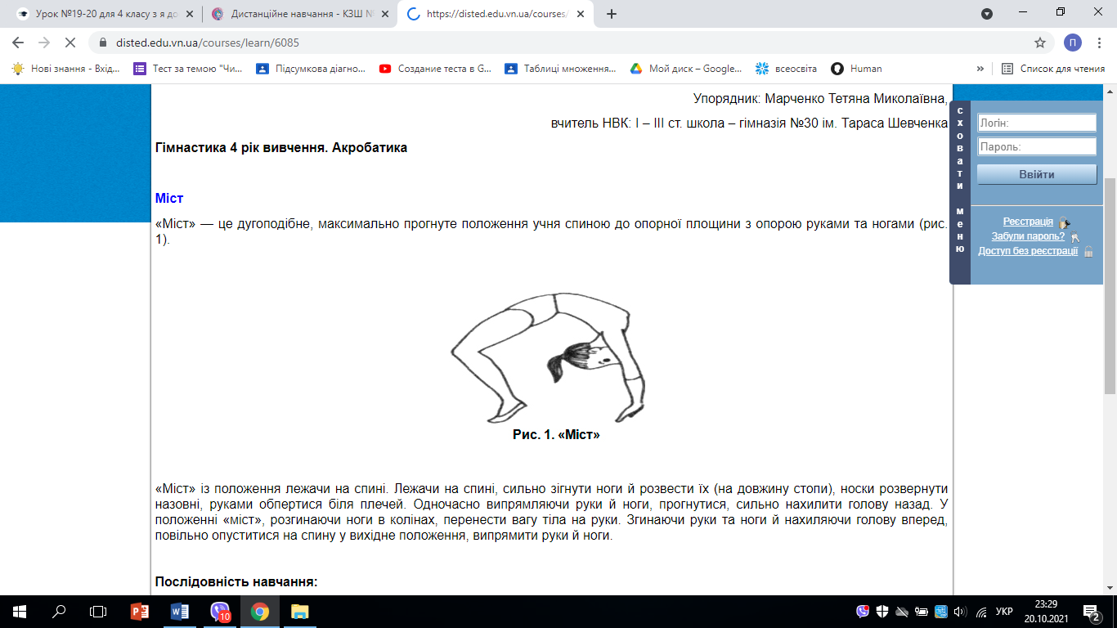

1. **Танцювальна руханка**

- Спробуй виконати танцювальну руханку за посиланням

[**https://www.youtube.com/watch?v=2p46HH4mOfo**](https://www.youtube.com/watch?v=2p46HH4mOfo)

1. **Рухлива гра «Дискотека».**

